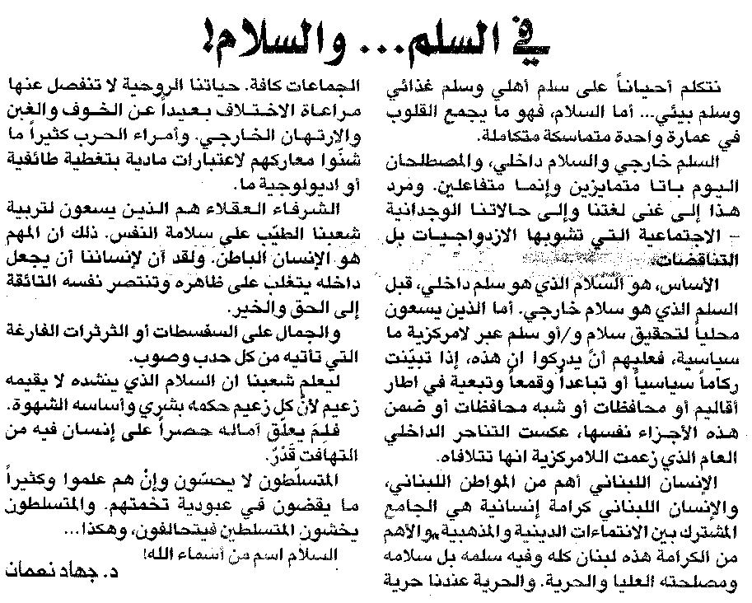

اللواء ـ الخميس 25/12/2014

